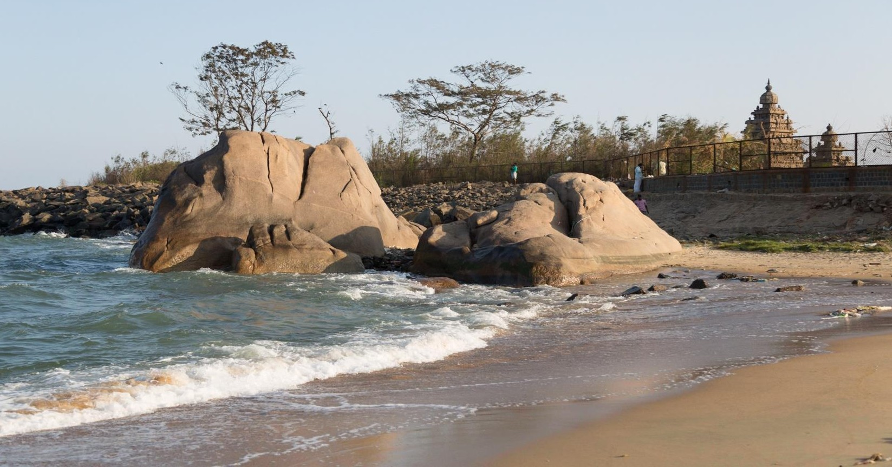

CIRCUIT: 17 NUITS ET 18 JOURS
BANGALORE(ARRIVE) – MYSORE – WAYANAD - COCHIN – ALLEPPEY – PERIYAR – MADURAI – ATHOOR – TANJORE – PONDICHERRY - MAMALLAPURAM – CHENNAI (DEPART)
PACKAGE COST: Minimum 8 personnes (01 Oct-20 Déc / 15 Jan – 31 Mar 19) Coût par personne sur la base d’une double - 1390€ par personne Supplément single - 495 € par personne

TOUR LODGING INFO: 17 Nuits Hotel
Chambre double avec petit déjeuner inclus. Les déjeuners et dîners sont en supplément. Vous trouverez ci-dessous la liste des hôtels susceptible d’être modifiée en fonction de la disponibilité:

PLACE | DAY | Nts | HOTEL
Mysore | 01 – 03 | 02 | Sandesh The Prince
Ooty | 03 – 04 | 01 | Astoria Residency
Pollachi | 04 – 06 | 02 | Sakthi Residency
Madurai | 06 – 08 | 02 | Madurai Residency
Karaikudi | 08 – 09 | 01 | The Bangala
Kumbakonam | 09 – 11 | 02 | Sterling Resort
Pondicherry | 11 – 12 | 01 | Abhirami Residency
Mamallapuram | 12 – 15 | 03 | Mamalla Heritage

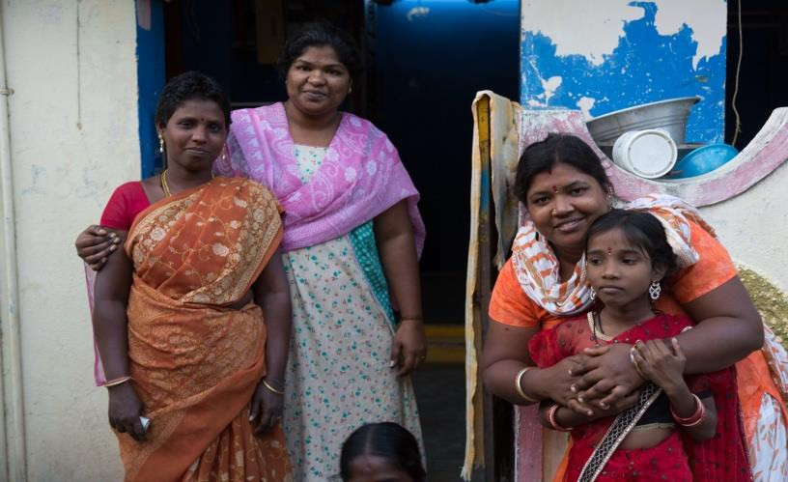

INCLUS DANS LE FORFAIT :
- Chambre double de bonne qualité pour 14 nuits avec petit déjeuner
- Transport confortable climatisé pendant tout le voyage selon l’itinéraire
- L’assistance du conseillé voyage de l'agence locale 24x7
- Guide anglophone pour le séjour complet
- Billets de train de Cochin à Calicut
- Une nuit sur house boat avec pension complète
- Croisière de coucher de soleil à Cochin
- Trek dans la réserve de tigre à Periyar
- Dégustations des savoureuses locales à Mysore
- Balade guidé dans la vieille ville de Madurai
- Balade en cyclo-pousse à Pondichery
- Balade en tuc-tuc au Kadambadi village
- Toutes les activités mentionnées dans l'itinéraire
- Toutes taxes incluses

EXCLUS DU FORFAIT :
- Billets d’avion et taxes d’aéroport
- Les repas principaux
- Entrées des sites
- Toutes assurances rapatriement médicale ou personnelle
- Toutes les dépenses personnelles : boissons, pourboires, appels téléphoniques, etc.
- Tout autre article non inclus ci-dessus

Programme détaillé jour par jour

JOUR 1: BANGALORE TO MYSORE (140 Km /4H50 )

Aujourd'hui, nous nous rendrons à Mysore. Vous serez immédiatement sous le charme de la grandeur passée de l'ancienne capitale de la dynastie des Wodeyars, famille très appréciée qui a régné à partir du XVIe siècle. Une ville au riche patrimoine culturel dont la visite des palais,
temples sacrés, édifices d'époque, parcs et jardins ne peut manquer au programme. En soirée, vous découvrirez le marché Devaraj, marché haut en couleurs.
Nuit à Mysore

JOUR : MYSORE

Ce matin, nous monterons à Chamundi Hill. Profitez des vues spectaculaires sur la ville avant de visiter le temple dédié à la déesse Chamundi, dominé par une tour de 40 mètres de hauteur. Sur le chemin du retour, nous ferons halte près de l'immense statue du Nandi, le taureau de

Shiva. Nous poursuivrons notre journée avec la visite du palais. Ce vaste palais ne manquera pas de vous impressionner avec ses tours, dômes, arches et son opulent intérieur aux portes et Plafonds superbement sculptés. Promenez-vous dans les différentes pièces, côtoyez le luxe qui faisait autrefois partie du quotidien de la famille royale et admirez des objets d'arts provenant des quatre coins du monde.
Vous ferez une balade de dégustation de saveurs de Mysore. Nuit à Mysore

DAY 03: MYSORE TO WAYANAD (120 Km / 5 h)
Après le petit déjeuner, vous irez à Wayanad, district de plantations, de forêts et de biodiversité. Wayanad est un paradis vert qui est niché dans les montagnes des Ghats occidentaux, constituant ainsi la frontière de la partie verdoyante du Kerala. Propre et pure, captivante et fascinante, cette terre abonde en histoire et en culture.

Thattekad à Wayanad: 6h Nuit à Wayanad

JOUR 04 : JOURNEE LIBRE A WAYANAD
Aujourd’hui vous avez la journée libre pour profiter la nature.
Nuit à Wayanad

JOUR 05 : EXPERIENCE DE TRAIN INDIEN
Après le petit déjeuner départ pour la gare de Calicut pour y prendre le train pour Ernakulam.
En arrivant à la gare de Ernakulam; Transfert vers votre hôtel à fort Cochin. Nuit à Fort Cochin

JOURS 06 : VISITE DE COCHIN
Après le petit-déjeuner, nous partirons à la découverte de Fort Kochi. Nous nous baladerons dans les ruelles de la vieille ville, dans les quartiers de Mattanchery et Fort Kochi. Vous y verrez l'empreinte, encore visible, laissée par les Européens, notamment sur les maisons des marchands et les anciens entrepôts situés le long du bord de mer et des ruelles étroites.
Nous visiterons ensuite la synagogue
Paradesi dans le quartier Jew Town, l'église St-François (la plus ancienne église européenne d'Inde), le Dutch Palace, qui date du XVIe siècle, sans oublier de faire halte auprès des célèbres filets de pêche chinois, certainement l'une des attractions les plus photographiées des touristes.

Le soir venu, un bateau à moteur vous fera découvrir le port de kochi alors que vous admirerez le coucher de soleil. Cette croisière de deux heures vous permettra également d'admirer de près les filets de pêcheurs, le pittoresque port de pêche de Vypin et les îles qui composent Fort Kochi.

Nuit à Cochin

JOURS 07 NUIT SUR HOUSE BOAT

Après le petit-déjeuner départ pour les backwaters, arrivée à notre auberge située sur une île des backwaters où vous aurez la chance de vous
immerger dans la culture indo-keralaise. Vous rencontrerez une famille indienne ainsi que des villageois. Votre hôte vous emmènera à la découverte du village. Tout au long de cette balade, vous pourrez discuter avec la population locale et boire une tasse de thé dans l'une des nombreuses buvettes. La population locale est extrêmement agréable et plus vous avancerez dans les backwaters, plus vous rencontrerez des gens guère habitués à voir des touristes. La sortie en canoë à la tombée de la nuit sera la cerise sur le gâteau, suivie d'un délicieux repas fait maison par votre hôte, qui cuisinera trois fois par jour pour votre plus grand plaisir !
Nuit à Alleppey

JOUR 08: ALLEPPEY – PERIYAR
Après le petit- déjeuner départ pour Periyar (ou Thekkady), situé dans le district d'Idukki. Le nom du lieu évoque des images d'éléphants, des plantations
d'épices parfumées et des collines à perte de vue. Ici, l'air frais des Ghats occidentaux vous fera vivre une expérience mémorable. La forêt de Periyar à Thekkady constitue l'une des plus belles réserves animalières d'Inde, parsemée de plantations magnifiques et de collines s'étendant sur tout le district. Elle offre au visiteur de belles possibilités de faire du trek ou des balades en montagne.

Cette après-midi, nous allons voir des plantations d'épices en compagnie d'un naturaliste. Vous serez enchanté par le doux parfum d'épices telles que la cardamome, la cannelle, le poivre et la noix de muscade et apprendrez comment elles sont cultivées et quelle est leur voyage jusqu'à leur arrivée
dans les supermarchés.
Nuit à Periyar

JOUR 09 : PERIYAR

Aujourd'hui à 07h00 – Trek dans la réserve de tigre à Periyar. Il s'agit d'un trek de 3 heures axé sur la conservation et couvrant 05km. L'itinéraire traverse des terrains vallonnés. Des étendues altitudinales de 900 mètres à 1300 mètres seront couvertes et les randonneurs apercevront les hauts escarpements qui bordent le bassin versant du parc et les vastes plaines en contrebas. Les ours paresseux, gaur, les éléphants, etc. sont souvent aperçus le long de cette route à l'exception des oiseaux et des papillons. Vous ferez ce trek avec un guide parlant anglais. Niveau d'intensité des promenades dans la nature: Des niveaux élevés de condition physique ne sont pas requis pour ce programme. Cependant, vous devez être en bonne santé et habitué à marcher
Nuit à Periyar

JOUR 10: PERIYAR A MADURAI (160 Km / 4hr)
Après le petit déjeuner en route pour vous rendre à Madurai. Madurai. Cette grande ville palpitante, une des plus anciennes villes du sud de l’Inde, qui date de 2500 ans avant, s’étend sur les rives du fleuve Vaigai. Baladez-vous dans les rues vives et bondées qui sont pleines de pèlerins, de vaches errantes, de cuisines en plein air et de bazars colorés.

Notre premier arrêt à Madurai est le musée dédié à Gandhi, qui trace la lutte pour l’indépendance de l’Inde. Ce musée contient 100 artefacts originaux utilisés par Gandhiji. Il y a un tissu sanguinolent de Mahatma Gandhi qu’il a utilisé le jour de son assassinat. Ce tissu est conservé dans une boîte de verre sous vide, pour nous rappeler l’importance de ce jour dans l’histoire de l’Inde.

En fin d’après-midi, vous irez faire une balade en cyclo-pousse dans la vielle ville de Madurai. Vous allez découvrir les marchés de Madurai pendant le tour des bazars. Le pouls d’une ville se trouve dans ses marchés. Ce tour vous emmène dans un tel marché débordant d’activité, Georgetown. Laissez-vous promener avec nos histoires dans ces ruelles où il y a plein d’histoire, de mythologie et de folklore qui s’entrelacent pour vous donner un aperçu de l’Inde vivante.
Nuit à Madurai

JOUR 11 : MDURAI
Vous vous promènerez dans les marchés de tailleurs avant de visiter le Temple Sri Meenakshi, qui se trouve au cœur de la ville. Encore actif, ce temple ancien est un labyrinthe de couloirs éclairés par des lampes. Les couloirs mènent aux sanctuaires où se déroulent des rituels élaborés. Quelque chose se passe tout le temps ici – des cérémonies, des musiciens en train de jouer, des mariages, des pèlerins qui se prosternent, des fêtes – ce qui rend captivant cet endroit où on peut passer le temps et observer la vie de temple. Ce temple est le centre géographique et rituel de l’ancienne ville de Madurai et il est divisé en plusieurs enclos quadrangulaires concentriques entourés de murs hauts. Le temple a quatre tours, chacune d’elles décoré minutieusement avec des milliers de figures colorées. On pourrait passer des heures en examinant chaque tour. La tour du nord est plus simple, afin de ne pas tenter les démons. Il y a huit tours de plus et une grande salle avec mille piliers décorés. Le prochain arrêt est le Palais ThirumalaiNayak, un exemple de la splendeur architecturale. Il a été construit par le roi ThirumalaiNayak en 1636 après J.-C. Le palais a été dessiné par un architecte italien et il a été la résidence du roi.
Le soir vous pourrez assister à la Cérémonie de la Nuit, une expérience exceptionnelle au Temple Meenakshi (en option). Une représentation de Shiva est transportée en procession dans un char par les prêtres du temple, de son sanctuaire jusqu'au sanctuaire de sa femme Meenakshi où il passera la nuit et une puja (cérémonie d'adoration) sera effectuée au milieu de nombreux chants, battement de tambours, sons de cornes et fumée.

Nuit à Madurai

JOUR 12: MADURAI A ARTHOOR -observation des oiseaux et promenade dans le village

Après le petit-déjeuner, nous continuons vers le village Athoor, situé au milieu de la nature. Athoor est le lieu idéal pour se relaxer et contempler. Le barrage de Kamarajar au lac Kamarajar contient l'eau de la mousson de quoi alimenter plus de 160 ha, à 6km à l'ouest du village d'Athoor. Ce lac est situé dans un endroit magnifique surplombé par les collines des Ghâts occidentaux. Les pêcheurs dans leur coracle (embarcation) sur le lac et les plantations de noix de coco, de bananes, de cardamome sont des vues habituelles sur les

collines environnantes. Ce site naturel est un endroit parfait pour l'observation des oiseaux et une promenade dans le village. Vous serez assisté d'un guide local au cours de ces activités.

JOUR 13 : ARTHOORA TANJORE VIA KARAIKUDI
La journée commence en prenant la route pour Tanjore, vous pourrez vous arrêter à Karaikudi/Chettinadu, une ville connue pour ses manoirs élégants, mettant en valeur le meilleur de l'art et de l'architecture de cette région. Karaikudi est aussi réputé pour sa cuisine appétissante. Profitez d'un déjeuner Chettinad authentique, le meilleur assortiment dans une ambiance élégante comparable à une table de banquet.

Vous continuerez alors vers Tanjore. Un marché animé dans une des principales régions de culture de riz du Tamil Nadu, Tanjore fut la capitale de l'empire Chola et bien que beaucoup de structures n’aient pas survécu à cette période, la ville peut encore se vanter d'avoir de très jolis temples.

JOUR 14: TANJORE
Tanjore est célèbre pour son somptueux temple de Brihadishwara (site classé par l'UNESCO). Le temple de Brihadishwara a été construit par Rajaraja Chola, le premier raja qui bâtit un empire maritime. Le temple qui est clos par deux murs d'enceinte, est surmonté par une tour élevée. Il a été construit en grès ocre clair et apparaît dans toute sa splendeur dorée, le soir quand il est illuminé par le soleil couchant. En se rendant au temple, on passe devant un fort beau pavillon ouvert où, sur une plateforme, trône un gigantesque (6 mètres de longueur) Nandi de pierre noire (taureau), tranquillement assis, la tête tournée vers le temple.

Parmi les autres bâtiments historiques de la ville, on trouve le fort de Vijayanagara, qui comprend un palais agrandi par le raja marathe Sarfoji et le palais royal de Thanjavur (le Marata Palace Museum) qui est un véritable labyrinthe : larges couloirs, grandes salles, tours de guet et cours ombragées, collections de statues de divinités (Shiva, Parvati, Vishnou...).
Les grandes dynasties qui ont régné sur Tanjore ont développé un artisanat qui est encore pratiqué de nos jours : on trouve encore de nombreux ateliers de bronze, de peinture sur verre ou encore de fabrique artisanale de tissu (saris).
Nuit à Tanjore

JOUR 15:TANJORE TO PONDICHERRY
Transfert à Pondichéry après le petit-déjeuner. Pondichéry est un ancien comptoir français et est restée encore aujourd’hui la capitale des territoires de Pondichéry en Inde. La ville de Pondichéry est repartie en 3 zones, la "ville Blanche", le quartier musulman et le quartier hindou. Vous y trouverez des anciennes cathédrales telle que l'église de Notre-Dame-de- l’Immaculée-Conception, des mosquées et des temples, tel que le temple de Ganesh avec son éléphante Lakshmi qui bénit les passants, cohabitant très harmonieusement avec son entourage. Sur le plan spirituel, l’ashram de la Mère et de Sri Aurobindo apporte une autre dimension à la ville. Il y a également une magnifique promenade sur le bord de la baie du Bengale témoignant de son riche passé historique, avec des bâtiments d'époque et des statues diverses. Évidemment, la gastronomie est également au rendez-vous à Pondichéry.

Nuit à Pondichéry

JOUR 16: PONDICHERY TO MAMALLAPURAM (100 Km / 2 hr)
Transfert à Mamallapuram après le petit-déjeuner. Les deux heures de route pour Mamallapuram sont très agréables, c’est une des routes les plus pittoresques du sud de l’Inde. Vous traverserez des villages hors du temps et un marais salant.
En chemin vous visiterez Auroville. Nuit à Mamallapuram

JOUR 17 : EXPLORATION DE MAMALLAPURAM

Depuis la nuit des temps, Mamallapuram est un centre de pèlerinage et un musée à ciel ouvert, connu pour ses gravures rupestres et ses sculptures monolithiques. Le temple du rivage est le seul survivant des Sept Pagodes et c’est un des premiers temples construits en Inde du Sud (au cours du VIIe siècle). C’est un magnifique exemple de l’architecture dravidienne. Le temple a des sanctuaires dédiés à la fois à Shiva et à Vishnou. C'est un site extraordinaire au bord même de la baie du Bengale, et les sculptures du temple ont été érodées par les vents et les vagues de treize siècles.

Le deuxième site, la "Descente du Gange ou la Pénitence d’Arjuna" est un bas-relief datant du VIIe siècle, probablement le plus grand au monde. Les sculptures couvrent la totalité de la surface de deux énormes rochers, soit 27 mètres de long sur 9 mètres de haut.

Nuit à Mamallapuram

JOUR 18: AU REVOIR INDE DU SUD
Départ de l’hôtel vers l’aéroport international de Chennai.
